ZDRAVA PREHRANA IN BOLEZNI

SLADKORNA BOLEZEN TIPA 2

Velika večina diabetikov ima sladkorno bolezen tipa 2. Pri tej gre za postopno popuščanje sposobnosti izločanja insulina, ki sicer vzdržuje krvni sladkor v normalnih mejah. To povzroči postopno zvečevanje koncentracije glukoze v krvi, najprej po obrokih, zatem pa tudi na tešče. Zvečan krvni sladkor narašča tudi pozneje, kar zahteva vedno močnejše zdravljenje sladkorne bolezni.

Nevarnost sladkorne bolezni je poleg ateroskleroze okvara malih žil oči in ledvic (diabetična retinopatija in nefropatija) ter okvara živcev (nevropatija). Te okvare so v neposredni zvezi z višino in trajanjem zvečanega krvnega sladkorja. Zvečan krvni sladkor pripomore tudi k nastanku ateroskleroze.

Zdravljenje poteka tako, da se z dieto tako, da se omeji uporaba sladkorja v vseh oblikah, pa tudi maščob in škroba. V hujših primerih pa je potrebno zdraviti z inzulinom.

HOLESTEROL

Holesterol je vosku podobna snov, ki je ključna sestavina živalske celice. Iz holesterola nastanejo številne druge snovi, ki so nujne za življenje, med drugim tudi nekateri hormoni. Z razgradnjo holesterola nastajajo v jetrih žolčne kisline, ki se izločajo v prebavni trakt in so nujno potrebne pri prebavi maščob v hrani.
Večina holesterola nastane v jetrih, kar nekaj pa ga telo dobi s hrano. Holesterol je v vodi netopen. Po telesu se prenaša s krvjo v obliki lipoproteinov, v katerih so poleg njega še trigliceridi, posebne beljakovine (apoproteini) in fosfolipidi. Ločimo:
- "škodljive" lipoproteine (lipoproteini z majhno gostoto - LDL, lipoproteini z zelo majhno gostoto - VLDL, ostanki VLDL), ki omogočajo kopičenje holesterola v žilni steni, in
- "koristne" lipoproteine (lipoproteini z veliko gostoto - HDL), ki holesterol iz žilnih sten odstranjujejo.

ATEROSKLEROZA
Ateroskleroza je počasi napredujoč proces kopičenja holesterola iz krvi v stenah žil odvodnic (arterij), ki povzroči, da se žilna svetlina zoži ali celo zamaši. Prve aterosklerotične spremembe se začno v otroštvu in z leti postopoma napredujejo. V žilni steni se poleg holesterola kopičijo tudi razne celice iz krvnega obtoka in iz globljih slojev žilne stene. Aterosklerotična sprememba tako postopoma raste in nastane aterosklerotični plak. Med drugimi celicami najdemo v tako spremenjeni žilni steni tudi vnetne celice, ki sproščajo snovi, ki tope vezivo v žilni steni. Tako lahko pride do razpoka aterosklerotičnega plaka in na takem mestu v žilni steni nastane strdek, ki lahko delno ali pa popolnoma zamaši žilo. Ateroskleroza se lahko razvije kjerkoli v telesu, najbolj pogosta pa je v koronarnih žilah srca, kjer lahko povzroči srčni infarkt, v arterijah osrednjega živčnega sistema, kjer lahko povzroči možgansko kap, in v arterijah nog, kjer lahko povzroči odmrtje (gangreno) dela ali celo cele noge.
Ateroskleroza je izredno razširjena in neposredno ali pa vsaj posredno povzroči skoraj polovico vseh smrti v Sloveniji. Ker ateroskleroza povzroča tudi možgansko kap in odmrtje nog, je eden od pomembnejših vzrokov za invalidnost, zlasti pri starejših.
Na hitro napredovanje ateroskleroze vpliva več nevarnih dejavnikov. Na nekatere (spol, starost, družinska obremenjenost) ne moremo vplivati, druge (visok krvni tlak, sladkorna bolezen, kajenje, telesna nedejavnost, debelost ipd.) pa lahko z ustreznim načinom življenja ali pa z zdravili uravnamo. Nekateri lipoproteini, zlasti tisti, v katerih je veliko holesterola, močno pospešijo aterosklerotične spremembe. Holesterol velja za enega najnevarnejših dejavnikov, ki vplivajo na hitro napredovanje ateroskleroze. Več kot ima posameznik dejavnikov tveganja, večja je nevarnost, da bo pri njem prišlo do ateroskleroznih zapletov. Nujno je, da čimveč dejavnikov tveganja odstranimo ali pa vsaj zmanjšamo njihovo izrazitost (uredimo krvni tlak, sladkorno bolezen, maščobe itd). Če hočemo dejavnike odstraniti, jih moramo poznati!

ZRAVA PREHRANA

Zdrava prehrana je eden od pogojev dobrega počutja vsakega človeka. Vpliva na sposobnost za učenje, delo, igro in preprečuje bolezni. Na ustrezno sestavo posebej opozarjajo priporočila zdrave prehrane.
Pravilno sestavljena in pripravljena hrana, ki je enakomerno razporejena skozi ves dan, pokriva naše energijske potrebe in potrebe po hranilnih snoveh. Hranilne snovi potrebujemo za rast, razvoj in pravilen potek vseh procesov v telesu. Tako kot pomanjkanje hrane tudi prevelike količine hrane slabo vplivajo na zdravje.
Kako pomembna je zdrava prehrana, se pogosto zavemo šele, ko zbolimo. Takrat začnemo razmišljati, kaj je zdrava in uravnotežena prehrana in kakšno hranilno in energijsko vrednost imajo živila, ki jih zaužijemo v najrazličnejših jedeh.

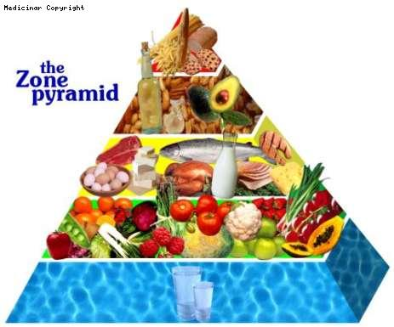

HRANILNE SNOVI
V dnevni prehrani naj bi 30% energije predstavljale maščobe, kar pomeni, da jih je potrebno zaužiti okoli en gram na kilogram telesne teže na dan. Dnevno naj ne bi zaužili več kot 300 miligramov holesterola , ki se nahaja zlasti v živilih ki so bogata z beljakovinami in maščobami (jajca, živalsko meso, mlečni izdelki).
10% energije naj bi predstavljale beljakovine, ki pa so potrebne tudi za izgradnjo celic in zato jih je potrebno zaužiti 1 - 2 grama na kilogram telesne teže na dan.
Ogljikohidrati so pomemben del prehrane, saj zagotavljajo 60% energije. Če s hrano ne zaužijemo dovolj ogljikohidratov, začne telo porabljati shranjene zaloge maščob. Dnevno naj bi zaužili 5 - 7 gramov na kilogram telesne teže.
Pomemben del prehrane predstavljajo tudi vitamini, minerali in balastne snovi.
Zelo pomembna sta vitamina A in C.
Vitamin A je potreben pri večih procesih, ker pa je topen le v maščobah, je pomembno, da ga ne zaužijemo preveč, saj bi se začel kopičiti v našem organizmu.
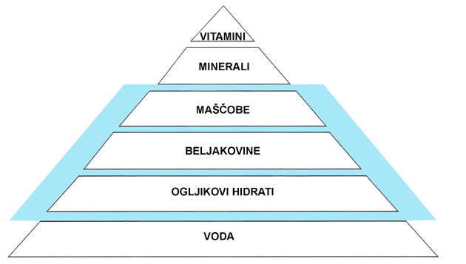Dnevno ga potrebujemo 0.8 - 1 miligram, zaužijemo pa ga s korenjem, jajci in rumenim sadjem.
Vitamin C je zelo pomemben za normalno delovanje organizma. Potrebujemo ga okoli 60 miligramov na dan, zaužijemo pa ga s svežim sadjem in zelenjavo.

